Утверждаю
ИСПОЛНИТЕЛЬНЫЙ директор
ООО «Колабыт»

А.Е. Неволин

техническое задание
на выполнение работ по монтажу и наладке системы видеонаблюдения
в здании отеля «Печенга»

- Основные данные по объекту.

№ п/п | Перечень основных данных и требований | Данные по объекту
1 | Наименование объекта | Отель «Печенга»
2 | Местоположение объекта | Мурманская область, г. Заполярный, ул. Мира, д. 9
3 | Заказчик | Гостиничный комплекс ООО «Колабыт»
4 | Наименование работ | Выполнение работ по демонтажу/монтажу и наладке системы видеонаблюдения отеля «Печенга»
5 | Сроки выполнения работ | С даты заключения договора до 20.11.2026

- Перечень и объёмы выполнения работ.

№ п.п | Наименование работ | Ед. изм. | Кол-во | Примечание
Высота помещений до 3 м.
Общая площадь до 3120,3 м2.
При заказе всех МТР их качество и т.д. согласовать с заказчиком.
 | Демонтажные работы
1 | Видеокамеры (старые) | шт. | 32
2 | Кабели (старые) | м | 1500
3 | Оборудование (старое, коммутаторы, видеорегистраторы, коробки, разветвители и т.д.),
 | Монтажные, наладочные работы |  |  | Поставка оборудования силами поставщика
4 | Коммутатор с питанием по PoE RVi-1NS16F-1T-1C | шт. | 1
5 | ИБП Ippon Back Basic 850 Euro | шт. | 5
6 | 10 ТБ Жесткий диск WD Purple Pro | шт. | 2
7 | Коммутатор с питанием по PoE RVi-1NS08F-2T | шт. | 4
8 | Видеорегистратор IP 40-канальный RVi-1NR40281 | шт. | 1
9 | Видеорегистратор IP 20-канальный RVi-1NR20270 | шт. | 1
10 | Видеокамеры IP-видеокамера цилиндрическая HiWatch DS-I200(E)(2.8мм) | шт. | 5
11 | Видеокамеры IP-видеокамера цилиндрическая HiWatch DS-I203(E)(2.8мм) | шт. | 34
12 | Кабель витая пара 4х2х0,5 UTP САТ 5Е (Витая пара F/UTP кат 5e 4х2х0.51 AWG24 Premium с тросом PE OUT FTP 4x2x0,51 5е out/CuТр. SkyNet) | м | 1830
13 | Гофрошланг 20мм ПНД с протяжкой (серая) | м | 800
14 | Кабель ВВГ-НГ LS 3*2,5 мм | м | 50
15 | Коробка распределительная 60-0500 для видеокамер двухкомпонентная безгалогенная (HF) серая | шт. | 10
16 | Разветвитель HDMI DH-PFM701-4K | шт. | 2
17 | Мышь, фильтр сетевой, крепления (скоба), розетки, разъемы (коннекторы) | компл. | 1
18 | Кронштейн | шт. | 1
19 | Интеграция части старой системы (IP-видеокамеры Hiwatch 4 MP DS-I450M(C) 2.8mm 4Мп – 7 шт) видеонаблюдения в новую
 | Прочие работы
20 | Вывоз строительного мусора, силами подрядной организации | т | 0,3
Допускается замена комплектующих полнофункциональными эквивалентами по согласованию с Заказчиком.
Распределение камер по зонам размещения
Зона / этаж | Ед. изм. | Кол-во
1 этаж: ресепшен-3; кафе-1; кухня, мойка, цех-3; коридор(склады)-1; гардероб ресторана-1; ресторан-2; контейнерная-1; запасный выход около подвала-1 | шт. | 13
2 этаж: зона лифта-1; коридор - 3; запасная лестница-1 | шт. | 5
3 этаж: зона лифта-1; коридор - 3; запасная лестница-1 | шт. | 5
4 этаж: зона лифта-1; коридор - 3; запасная лестница-1 | шт. | 5
5 этаж: зона лифта-1; коридор - 3; запасная лестница-1 | шт. | 5
Улица (центральная часть) | шт. | 6
Итого: | шт. | 39
До начала производства работ, закупки материалов и оборудования Исполнителю необходимо выехать на Объект, уточнить все интересующие вопросы, предусмотреть все виды работ, проектные, технические решения и согласовать с Заказчиком.

Схемы размещения камер

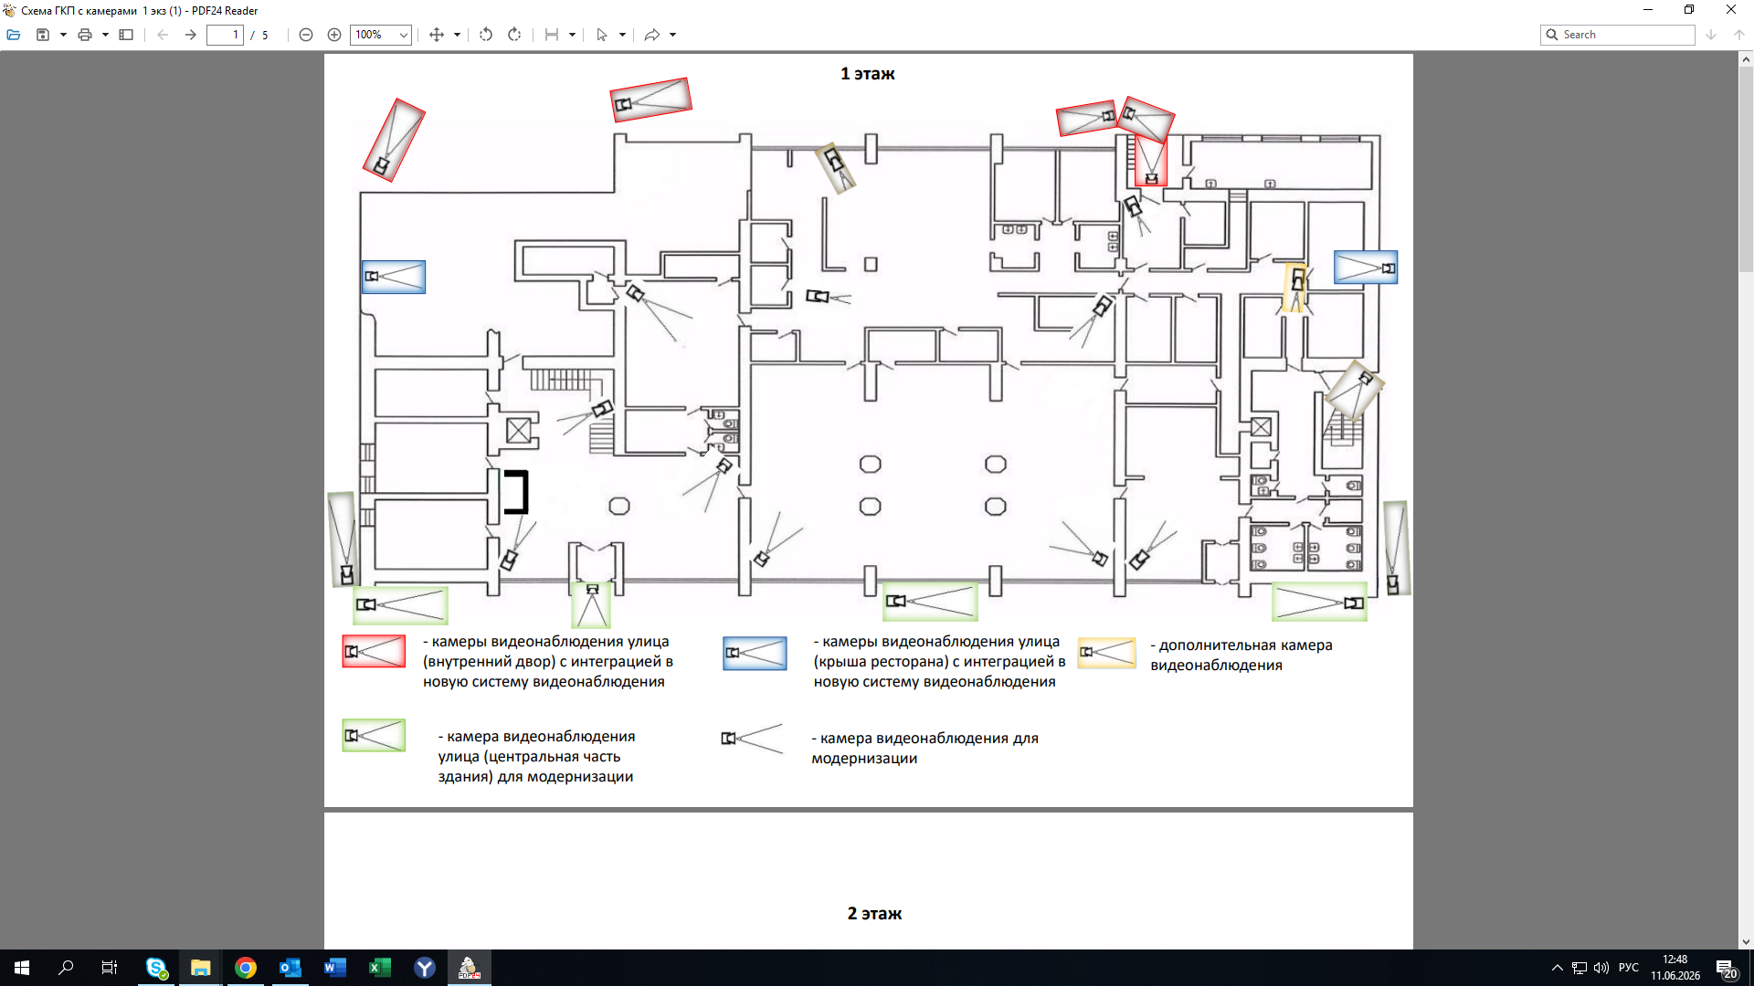

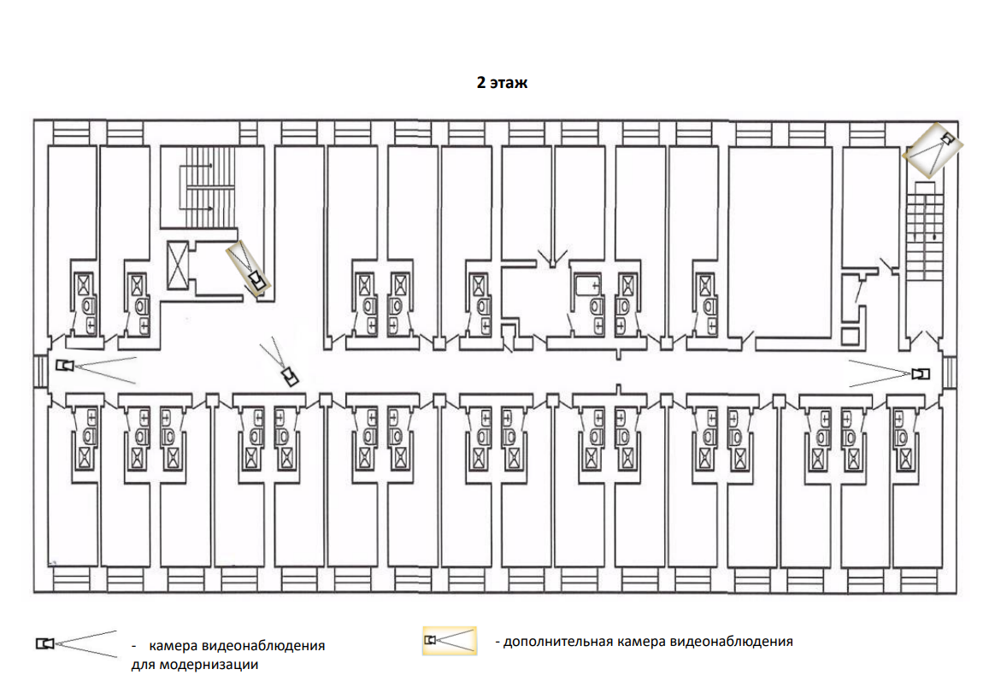

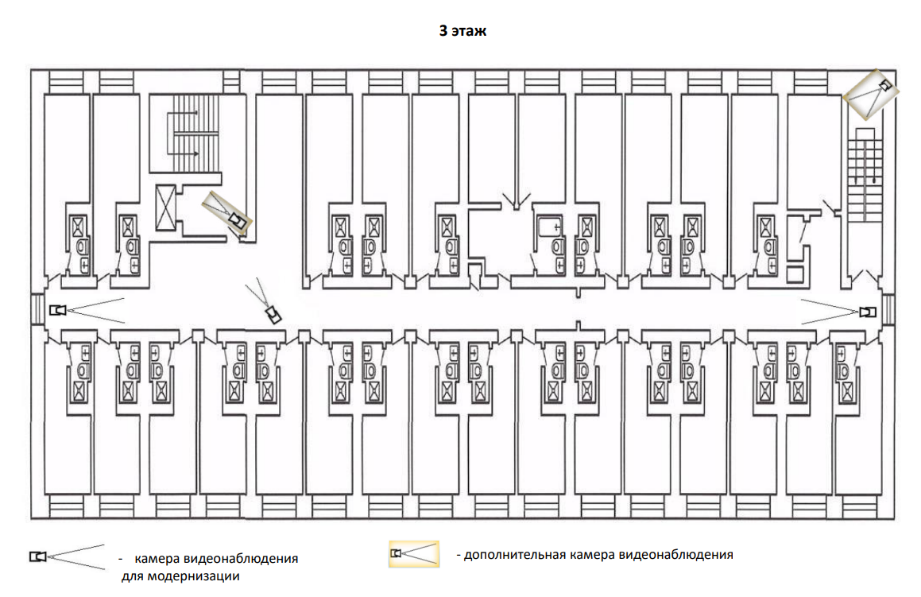

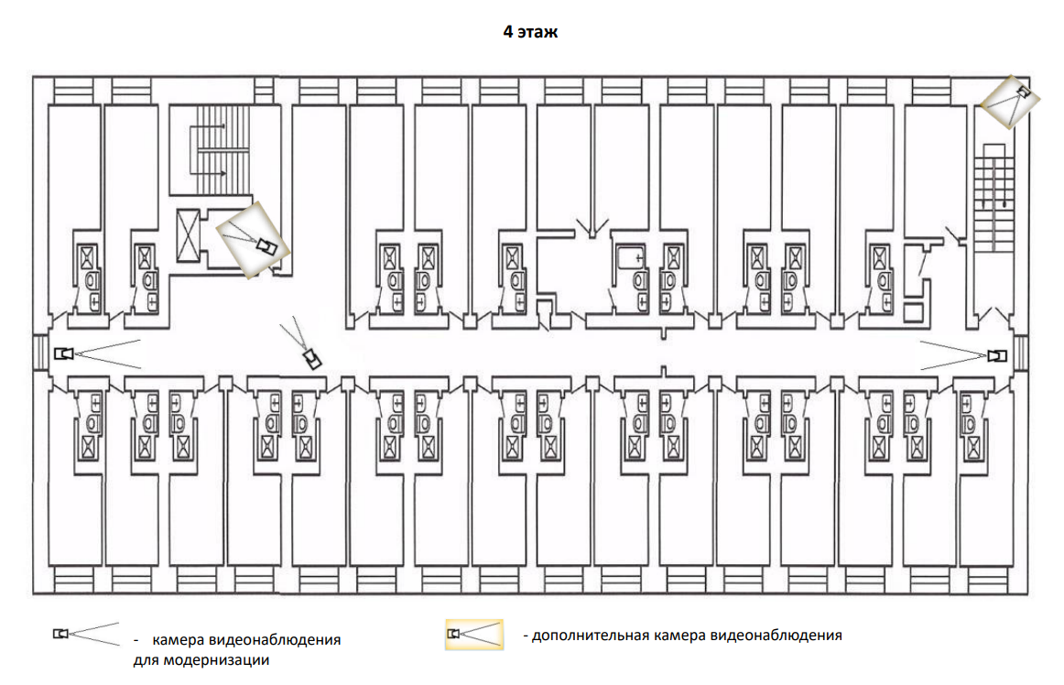

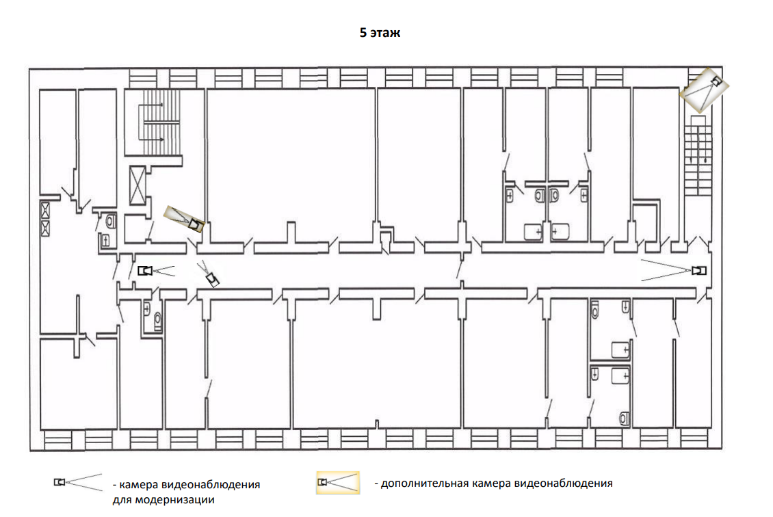

Общие требования.

Подрядчик выполняет комплекс работ по демонтажу/монтажу и наладке системы видеонаблюдения в отеле «Печенга» по адресу: г. Заполярный, ул. Мира, д. 9, направленных на восстановление и расширение её функциональности, безопасности и соответствия нормативным требованиям (Постановление Правительства РФ от 14.04.2017 №447).
Виды работ:
- демонтаж старой системы видеонаблюдения (поэтапный, с параллельным функционированием старой и новой систем; демонтируется всё оборудование кроме новых уличных IP-видеокамер и трасс на них – 7 шт./интеграция части старой системы видеонаблюдения в новую);
- монтаж новой системы видеонаблюдения (поэтапный, с параллельным функционированием старой и новой систем);
- пусконаладка системы видеонаблюдения.
  - Система по своим техническим возможностям должна:
- обеспечивать круглосуточный визуальный контроль по периметру здания, а также за холлом, лестничными пролётами, техническими помещениями, рестораном, коридорами этажей, автомобильной стоянкой перед отелем в соответствии со схемами размещения камер видеонаблюдения, приложенными к настоящему ТЗ;
- возможность в ночное время, а также при условии плохой видимости (дождь, снегопад и т.п.) идентифицировать антропометрию, одежду и лица (без функции распознавания лиц и использования биометрических алгоритмов) работников, гостей и посетителей отеля, а также прохожих на улице перед отелем.
  - Система должна осуществлять круглосуточную запись видеоинформации с указанием номера видеокамеры, даты и времени.
  - Система должна предусматривать возможность просмотра текущего изображения с видеокамер в любое время суток, без прерывания записи видеоинформации.
  - Архив системы видеонаблюдения должен поддерживать возможность хранения данных видеопотока с камер видеонаблюдения на срок не менее 30 суток при разрешении 1920х1080, 15 к/с, h265(h265+).
3.5. Система должна предусматривать возможность выполнения следующих действий параллельно процессу записи:
- оперативный поиск и просмотр видеозаписи с заданной камеры за указанный временной интервал в пределах последних 30 суток;
- сохранение интересующего фрагмента на жестком диске системы видеонаблюдения, а также возможность сохранения/экспорта видео на сменный носитель (usb-флеш накопитель или usb-жесткий диск).
3.6. Полнофункциональное рабочее место управления системой видеонаблюдения должно быть размещено в кабинете управляющего отелем. На стойке размещения (ресепшен) необходимо организовать дублирующее рабочее место дежурного администратора для круглосуточного оперативного наблюдения без прав изменения настроек системы. Дублирующее рабочее место должно иметь доступ к архиву системы видеонаблюдения с возможностью просмотра видео, но без возможности удаления сохранённых файлов видеопотока.
3.7. Система должна сохранять автономность работы при сбоях в энергоснабжении путем автоматического переключения на резервное питание без нарушения установленных режимов работы и функционального состояния системы.
3.8. После длительного (вызвавшего отключение системы) отсутствия и последующего восстановления электроснабжения система видеонаблюдения должна включаться и автоматически перейти в режим записи видеоинформации с настройками, заданными до отключения электропитания.
3.9. Установленные на улице ранее 7 IP-видеокамер интегрировать в монтируемую систему.

Схема расположения IP-видеокамер.

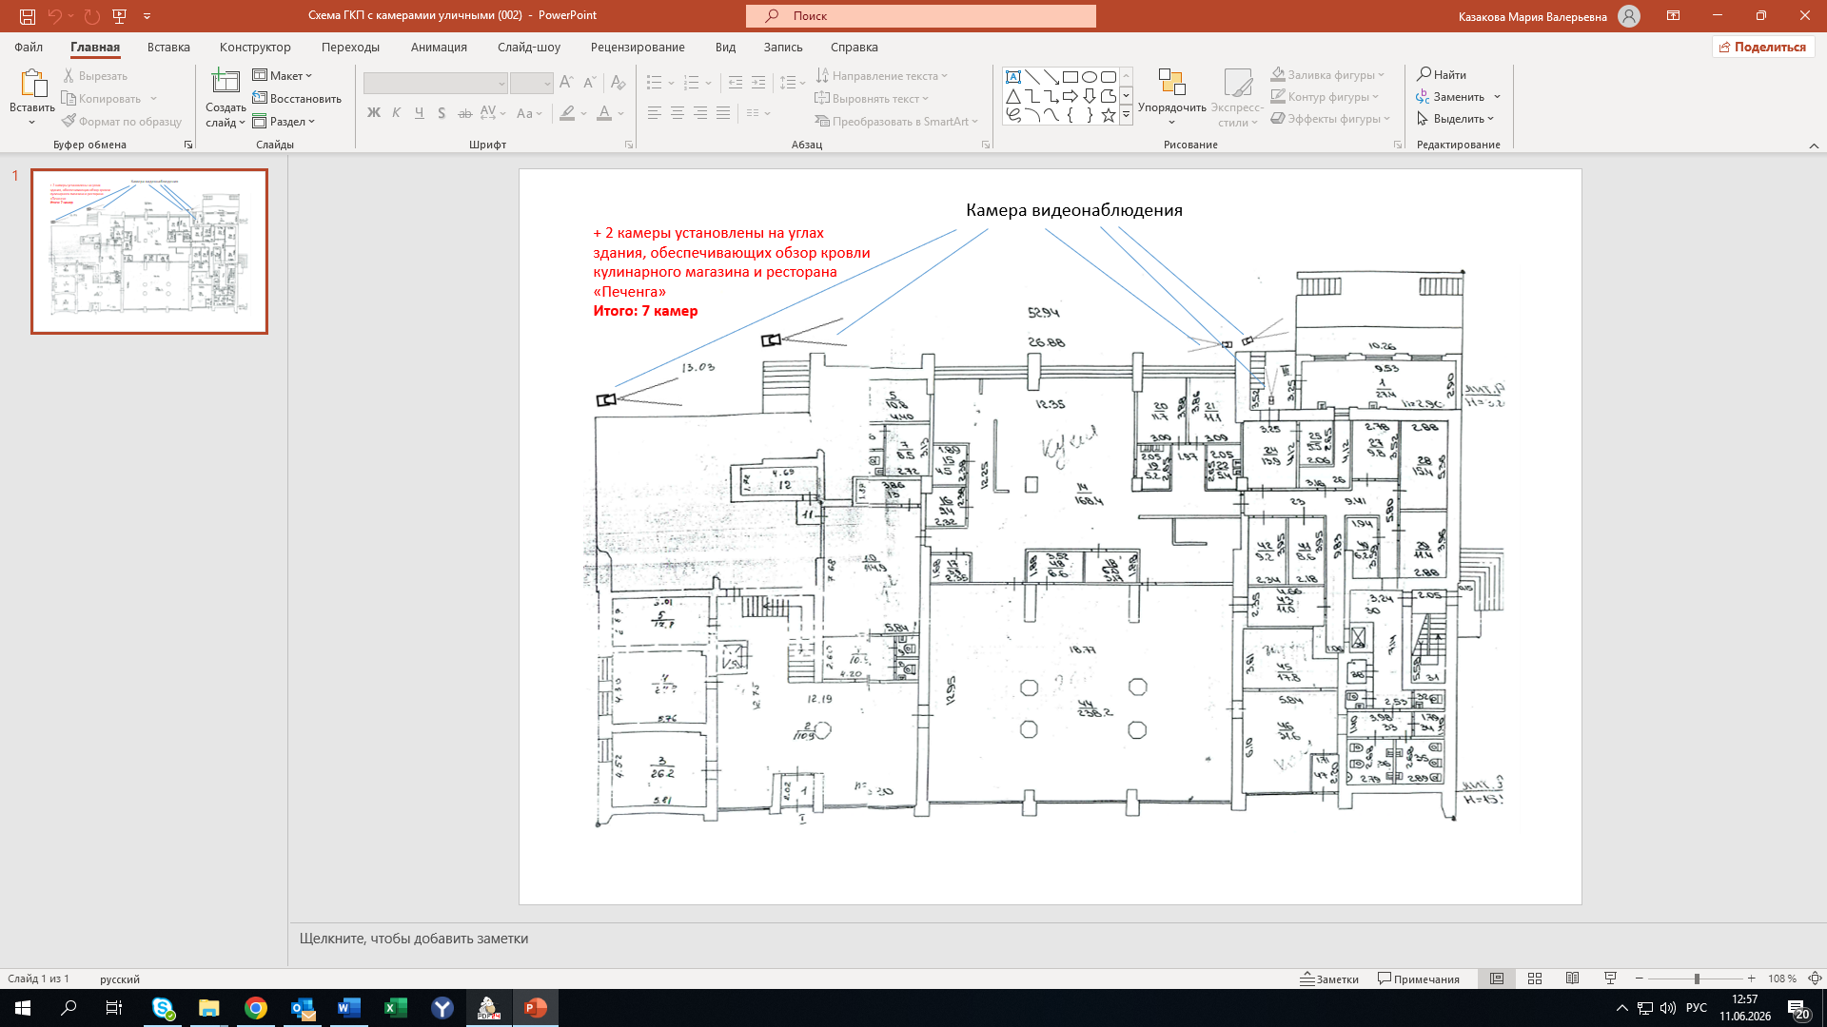
При возникновении вопросов с определением на месте IP-видеокамер и кабельных трасс на них - обращаться к управляющему отелем.
3.10. До начала производства работ, закупки материалов и оборудования Исполнителю необходимо выехать на Объект, уточнить все интересующие вопросы (конфигурация системы, интеграция части старой системы, вывод информации, комплектующие и т. д.) предусмотреть все виды работ, проектные, технические решения и согласовать с Заказчиком.
3.11. Складирование (сдача Заказчику) или утилизация демонтированного оборудования производится в порядке, согласованном с Заказчиком.

- Требования к подрядчику.

4.1 Исполнитель должен быть:
- «специализированная организация» - юридическое лицо или индивидуальный предприниматель, предметом деятельности которых является деятельность по монтажу/демонтажу, ремонту, обслуживанию систем автоматики, охранных систем или систем видеонаблюдения;
- иметь право на выполнение работ, указанных в Техническом задании;
- иметь в штате квалифицированный персонал:
- не менее 1 (одного) электро - монтажника не ниже 3 разряда;
- не менее 1 (одного) электро - монтажника не ниже 4 разряда;
- не менее 1 (одного) ИТР, аттестованного в области охраны труда согласно постановления Минтруда РФ от 13.01.2003 № 1/29 или постановления Правительства РФ от 24.12.2021 N 2464; промышленной безопасности, согласно приказу Ростехнадзора от 04.09.2020 № 285 и постановления Правительства РФ от 13 января 2023 г. N 13:
- общие требования охраны труда;
- А.1 Общие требования промышленной безопасности;

4.2. Исполнитель должен иметь опыт проведения указанных в Техническом задании работ не менее 3-х лет, а также соответствующие допуски на право проведения указанных работ.

- Требования к производству работ.

5.1. До начала производства работ по договору Исполнитель обязан:

5.1.1. Разработать и согласовать с Заказчиком проект производства работ (ППР).

5.1.2. Пройти вводный инструктаж по охране труда и промышленной безопасности в отделе охраны труда Заказчика.

5.1.3. Предоставить в адрес Заказчика информацию о численности и квалификационном составе работников, прошедших обучение (копии сертификатов, удостоверений, протоколов), имеющих стаж и опыт практической работы.

5.1.4. Направить в адрес Заказчика копии приказов (распоряжений) Исполнителя о назначении ответственных лиц при производстве работ.

5.2. При производстве работ Исполнитель обязан:

5.2.1. Знать и выполнять требования охраны труда, промышленной и пожарной безопасности, требования Постановления Правительства Российской Федерации от 16 сентября 2020г. №1479 «Об утверждении правил противопожарного режима в РФ».

5.2.2. Предусмотреть меры по защите оборудования, материалов, применяемых в процессе работ, от пыли, влаги и т. п.

5.2.3. Обеспечить следующие меры безопасности:

- обеспечить рабочих средствами индивидуальной защиты;

- хранение инструмента при работе (инструмент должен храниться в сумках или специальных ящиках);

- на месте производства работ не должны проводиться другие работы и находиться посторонние люди;

- разработать дополнительные мероприятия: по пожарной безопасности - при необходимости производства огневых или сварочных работ; по мерам безопасности на высоте – при необходимости производства работ на высоте.
5.2.4. Производить работы в дни и часы, согласованные с Заказчиком с учётом специфики производственного и пропускного режима Заказчика.
5.2.5. На работы, которые согласно технологии производства работ будут скрыты другими видами работ, должны быть оформлены и представлены акты: на скрытые работы; освидетельствования скрытых работ.
5.2.6. Вести на объекте необходимую документацию (журнал производства работ и др.).
5.2.7. Производить фотофиксацию объекта (этапов работ, до и после производства работ).

5.2.8. Поддерживать порядок и чистоту на объекте Заказчика. Осуществлять ежедневную уборку места производства работ и прилегающей непосредственно к нему территории, вывоз мусора и содержание в надлежащем порядке мест выполнения работ, не допускать проникновение пыли в прилегающие помещения.

5.3. Исполнитель выполняет работы своими силами, либо с привлечением третьих лиц, предварительно письменно согласованных с Заказчиком. Ответственность за результат работы третьих лиц при этом несет Исполнитель.

5.4. Исполнитель передает Заказчику за 5 (пять) дней до начала приемки завершенного объекта:
- акт выполненных работ КС-2 – 2 экземпляра;
- справка о стоимости работ КС-3 – 2 экземпляра;
- акты скрытых работ с фотофиксацией;
- фотографии объекта до и после производства работ;
- паспорта и сертификаты соответствия на использованное/установленное оборудование, изделия и материалы.

При отсутствии претензий к выполненным Исполнителем работам, Заказчик подписывает акты выполненных работ и передает 1 экземпляр акта Исполнителю.

В случае мотивированного отказа Заказчика от приемки работ сторонами составляется двусторонний акт с перечнем необходимых доработок. Доработки выполняются за счет Исполнителя в согласованные сторонами сроки, но не более 10 (десяти) календарных дней.

5.5. Вся отчетная документация предоставляется Исполнителем на бумажном носителе, на русском языке, в количестве экземпляров, согласованном с Заказчиком.

- Условия производства работ.

Необходимость выполнения работ, как в нормальных условиях, так и в условиях:
- повышенной и пониженной температуры;
- стесненности.

- Требования к сметной документации.

Смета составляется для определения стоимости работ на основании данных раздела 2 «Перечень и объёмы выполнения работ» Технического задания.

- Требования к методам производства и качеству работ, качеству и техническим характеристикам материалов.

8.1. Целью проведения работ является замена системы видеонаблюдения в связи с частичным выходом из строя и моральным старением оборудования. Обеспечение функциональности оборудования и его соответствия нормативным требованиям, обеспечение антитеррористической безопасности объекта, безопасности постояльцев и персонала, а также сохранности материальных ценностей от краж и вандализма.

8.2. Все работы должны быть выполнены Исполнителем:

- в соответствии с действующими нормами и правилами, в точном соответствии с настоящим техническим заданием, нормами производственной, пожарной, санитарной, экологической безопасности, а также иных мер безопасности, предусмотренных законодательством РФ, а также иными нормативными документами, регламентирующими данные работы;
- со строгим соблюдением технологии производства работ как фундаментальной основы процесса;
8.3. До начала производства работ и закупки материалов Исполнителю необходимо выехать на Объект, уточнить все интересующие вопросы, предусмотреть все виды работ, проектные, технические решения и согласовать с Заказчиком.
8.4. Исполнитель за свой счет приобретает оборудование, материалы и изделия в полном объеме в соответствии техническим заданием. Все необходимые для производства работ материалы и оборудование включены в стоимость выполнения работ и предоставляются Исполнителем.
8.5. Все применяемые материалы и оборудование должны быть новыми, без следов повреждений, не бывшими в эксплуатации, не восстановленными. Все используемые материалы и оборудование должны соответствовать требованиям, предъявляемым действующими нормативными актами к материалам и оборудованию.
8.6. Исполнитель несет ответственность за ненадлежащее качество предоставленных им материалов и оборудования, в том числе, за соответствие используемых материалов государственным стандартам и техническим условиям, а также несет риск убытков, связанных с их ненадлежащим качеством.
8.7. Исполнитель передает Заказчику за 5 (пять) дней до начала приемки завершенного объекта паспорта и сертификаты соответствия на все использованные при производстве работ материалы, оборудование и изделия.

- Особые условия. Гарантийные обязательства.

Исполнитель гарантирует качество выполнения всех работ в соответствии с требованиями, действующих СНиП, ГОСТ, Технических регламентов и других действующих в данной области нормативных документов.
Гарантийный срок на выполненные Исполнителем работы устанавливается 2 (два) года от даты подписания соответствующего акта сдачи-приемки работ.
В случае обнаружения недостатков в работе Исполнителя в течение гарантийного периода, Исполнитель обязуется устранить все выявленные недостатки своими силами, за свой счет, в срок, согласованный с Заказчиком. В этом случае срок гарантии подлежит дальнейшему возобновлению от даты завершения устранения недостатков.

- Требования к пропускному режиму. Порядок доступа автотранспорта и перемещения имущества.

Дата и время визита специалистов Исполнителя на объект ООО «Колабыт» предварительно согласовывается с Заказчиком.
Доступ на территорию Заказчика работников, транспортных средств и имущества Исполнителя оформляется по предварительно поданной Исполнителем в адрес Заказчика заявке.

- Порядок выноса материальных ценностей с территории Заказчика Работниками, сотрудниками сторонних (подрядных) предприятий.

Вынос материальных ценностей с территории Заказчика работниками исполнителя осуществляется по заранее оформленному и согласованному Заказчиком пропуску.

- Порядок входа сотрудников сторонних (подрядных) предприятий на территорию Заказчика.

Дата и время визита специалистов Исполнителя на объект ООО «Колабыт» предварительно согласовывается с Заказчиком.
Проход на территорию Заказчика работников Исполнителя осуществляется по удостоверяющим личность документам и оформляется по предварительно поданной Исполнителем в адрес Заказчика заявке.

- Порядок выхода сотрудников сторонних (подрядных) предприятий с территории Заказчика.

Дата и время визита специалистов Исполнителя на объект ООО «Колабыт» предварительно согласовывается с Заказчиком.
Выход с территории Заказчика работников Исполнителя осуществляется по удостоверяющим личность документам по предварительно поданной Исполнителем в адрес Заказчика заявке.

- Порядок передвижения и парковки автотранспорта по территории Заказчика.

Порядок передвижения и парковки автотранспорта по территории Заказчика осуществляется согласно ПДД и установленных маршрутов.

- Требование к соблюдению миграционного законодательства.

  - Подрядчик обязан своими силами и средствами обеспечить получение всех необходимых профессиональных допусков, разрешений на право выполнения работ, требуемых в соответствии с законодательством Российской Федерации и субъекта Российской Федерации, в том числе разрешений и согласований, связанных с использованием иностранной рабочей силы, как самим Исполнителем, так и силами привлекаемых третьих лиц.
  - Подрядчик передает Заказчику списки персонала вместе с реквизитами удостоверений личности (паспортов), копиями миграционных карт, разрешений на работу, патентов, номерами телефонов. Кроме того, Подрядчик указывает, для выполнения каких работ / оказания каких услуг необходимо нахождение персонала на территории Заказчика, а также даты и время планируемого нахождения персонала Подрядчика на территории Заказчика, входящего в группу лиц ПАО «ГМК «Норильский никель».

- Требования в области ПБ и ОТ для Подрядчика.

  - Требования законодательных актов Российской Федерации в области ПБ и ОТ:
№ п/п | Состав Предмета закупки (виды работ, услуг) | Содержание и обоснование требования | Формат подтверждения требования
1 | Любые виды работ и /или услуг производственного характера | Персонал Подрядчика обучен требованиям: по охране труда, по оказанию первой помощи пострадавшим, по использованию (применению) СИЗ. (ТК РФ от 30.12.2001 № 197-ФЗ, ст. 214. (п.91, Постановление правительства от 24.12.2021 №2464)). | Заверенные копии протоколов проверки знания требований ОТ. (п.91, Постановление правительства РФ от 24.12.2021 №2464).
2 | Любые виды работ и /или услуг производственного характера | Персонал Подрядчика обеспечен спецодеждой, спец. Обувью и др. СИЗ с наличием сертификата соответствия. (ТК РФ от 30.12.2001 № 197-ФЗ, ст. 221). | Утвержденные нормы выдачи СИЗ по профессиям.  Работники обеспечены как минимум следующими средствами индивидуальной защиты (далее СИЗ) и используют их во время нахождения на производственных площадках и объектах Заказчика:  - защитная обувь с фиксированной пяткой и защитным носком;  - защитная каска с подбородочным ремешком, каскетка;  - защитные очки, защитный щиток;  - страховочные привязи;  - спецодежда (по сезону) с нанесенным названием подрядной организации;  - сигнальный жилет со светоотражающими полосками;  - защитные перчатки.
3 | Работы с вредными и (или) опасными условиями труда.  Работы, связанные с движением транспорта. | Персонал Подрядчика не имеет медицинских противопоказаний к исполнению им трудовых обязанностей. (ТК РФ от 30.12.2001 № 197-ФЗ, ст. 214, 220). | Заверенные копии документов о прохождении медицинских осмотров.
4 | При выполнении работ повышенной опасности. | Наличие приказов о назначении лиц, которым предоставлено право выдачи наряда, право быть ответственными руководителями, производителями работ, членами бригады, в том числе на высоте и при работах на электрооборудовании с указанием присвоенных работникам групп по электробезопасности. МИНИСТЕРСТВО ТРУДА И СОЦИАЛЬНОЙ ЗАЩИТЫ РОССИЙСКОЙ ФЕДЕРАЦИИ ПРИКАЗ от 16 ноября 2020 г. N 782н.; МИНИСТЕРСТВО ТРУДА И СОЦИАЛЬНОЙ ЗАЩИТЫ РОССИЙСКОЙ ФЕДЕРАЦИИ ПРИКАЗ от 15 декабря 2020 г. N 903н). | Копии приказов о назначении ответственных лиц работ по нарядам и распоряжениям.
5 | Любые виды работ и /или услуг производственного характера | Персонал Подрядчика (включая руководителей и специалистов) прошел необходимую подготовку и аттестацию в области охраны труда и промышленной безопасности в соответствии с требованиями действующего законодательства с 01 сентября 2022 года постановлением Правительства Российской Федерации от 24 декабря 2021 г. N 2464 | Копии протоколов и удостоверений руководителей и специалистов о прохождении обучения и проверке знаний требований ОТ и ПБ в объеме занимаемой должности.
6 | Любые виды работ и /или услуг производственного характера | Наличие распорядительного документа о назначении специалиста по охране труда, для контроля за соблюдением требований ОТ и ПБ на Рабочей площадке Заказчика. (ТК РФ от 30.12.2001 № 197-ФЗ, ст. 214, п.3 Постановление правительства РФ от 16.09.2020 №1479). | Копия Приказа о возложении обязанностей специалиста по охране труда на одного из специалистов организации или договор о привлечении специалистов (организации), оказывающих услуги в области охраны труда
7 | Любые виды работ и /или услуг производственного характера | Наличие Приказа (распоряжение) руководителя организации о создании постоянно действующей комиссии по проверке знаний требований охраны труда, с 01 сентября 2022 года постановлением Правительства Российской Федерации от 24 декабря 2021 г. N 2464 | Копия Приказа о создании комиссии по проверке знаний персонала организации.
8 | Любые виды работ и /или услуг производственного характера | Наличие протоколов об аттестации по охране труда членов ПДК по проверке знаний требований ОТ и ПБ организации с 01 сентября 2022 года постановлением Правительства Российской Федерации от 24 декабря 2021 г. N 2464 | Копии протоколов об аттестации по охране труда членов ПДК по проверке знаний требований ОТ и ПБ.
9 | Работы, связанные с использованием подъемных сооружений. | Наличие распорядительного документа о назначении лиц, ответственных за безопасное производство работ подъемными сооружениями и персонала, обслуживающего ПС (г/п кранами, подъемниками, вышками и т.д.). (ФНП «Правила безопасности ОПО, на которых используются ПС» от 26.11.2020 N 461. | Копия Приказа о назначении лиц, ответственных за безопасное производство работ подъемными сооружениями
10 | Работы, связанные с использованием подъемных сооружений. | Наличие протоколов и удостоверений работников допущенных к выполнению работ с применением ПС и других специальных работ. (ФНП «Правила безопасности ОПО, на которых используются ПС» от 26.11.2020 N 461. | Копии протоколов и удостоверений работников допущенных к выполнению работ с применением ПС и других специальных работ.

  - Перечень НМД Компании, содержащих требования в области ПБ и ОТ, которые должны применяться при выполнении работ и/или оказании услуг:
№ п/п | Индекс и наименование документа
1 | ГОСТ 12.0.230-2007 «Система стандартов безопасности труда. Системы управления охраной труда. Общие требования».
2 | ГОСТ Р 12.0.010-2009 «Система стандартов безопасности труда. Системы управления охраной труда. Определение опасностей и оценка рисков».
3 | с 01 сентября 2022 года постановлением Правительства Российской Федерации от 24 декабря 2021 г. N 2464.
4 | ГОСТ Р 12.3.053-2020 «Система стандартов безопасности труда. Строительство. Ограждения предохранительные инвентарные. Общие технические условия».
5 | ГОСТ Р 58967-2020 Ограждения инвентарные строительных площадок и участков производства строительно-монтажных работ. Технические условия
6 | Градостроительный кодекс Российской Федерации (с изменениями на 30 декабря 2020 года) (редакция, действующая с 10 января 2021 года)
7 | Федеральный закон «О пожарной безопасности» от 21.12.1994 г. №69
8 | с учетом Приказа Министерства здравоохранения РФ от 28 января 2021 г. N 29н “Об утверждении Порядка проведения обязательных предварительных и периодических медицинских осмотров работников, предусмотренных частью четвертой статьи 214 Трудового кодекса Российской Федерации, перечня медицинских противопоказаний к осуществлению работ с вредными и (или) опасными производственными факторами, а также работам, при выполнении которых проводятся обязательные предварительные и периодические медицинские осмотры” с 01.04.2021 г.
9 | Федеральный закон «Технический регламент о безопасности зданий и сооружений» от 30.12.2009 N 384-ФЗ.
10 | «Об утверждении правил по охране труда при эксплуатации электроустановок». МИНИСТЕРСТВО ТРУДА И СОЦИАЛЬНОЙ ЗАЩИТЫ РОССИЙСКОЙ ФЕДЕРАЦИИ ПРИКАЗ от 15 декабря 2020 года N 903н
11 | «Правила технической эксплуатации электроустановок потребителей». Утверждены приказом Минэнерго России от 13 января 2003 N 6, с изменениями Приказ Министерства энергетики РФ от 13 сентября 2018 г. N 757 "Об утверждении Правил переключений в электроустановках"
12 | ПРИКАЗ МИНИСТЕРСТВО ТРУДА И СОЦИАЛЬНОЙ ЗАЩИТЫ РОССИЙСКОЙ ФЕДЕРАЦИИ от 16 ноября 2020 года N 782н «Об утверждении Правил по охране труда при работе на высоте»
13 | МИНИСТЕРСТВО ТРУДА И СОЦИАЛЬНОЙ ЗАЩИТЫ РОССИЙСКОЙ ФЕДЕРАЦИИ ПРИКАЗ от 28 октября 2020 года N 753н Об утверждении Правил по охране труда при погрузочно-разгрузочных работах и размещении грузов
14 | МИНИСТЕРСТВО ТРУДА И СОЦИАЛЬНОЙ ЗАЩИТЫ РОССИЙСКОЙ ФЕДЕРАЦИИ ПРИКАЗ от 11 декабря 2020 года N 883н Об утверждении Правил по охране труда при строительстве, реконструкции и ремонте
15 | «Правила устройства электроустановок (ПУЭ). Шестое и седьмое издание». Правила устройства электроустановок действуют в виде отдельных разделов и глав седьмого издания и действующих разделов и глав шестого издания.
16 | «Строительные нормы и правила Российской Федерации. СниП 12-03-2001. Безопасность труда в строительстве. Часть 1. Общие требования» ПОСТАНОВЛЕНИЕ от 23 июля 2001 года N 80 О принятии строительных норм и правил Российской Федерации "Безопасность труда в строительстве. Часть 1. Общие требования"
17 | «Строительные нормы и правила Российской Федерации СниП 12-04-2002 Безопасность труда в строительстве. Часть 2. Строительное производство» ГОСУДАРСТВЕННЫЙ КОМИТЕТ РОССИЙСКОЙ ФЕДЕРАЦИИ ПО СТРОИТЕЛЬСТВУ И ЖИЛИЩНО-КОММУНАЛЬНОМУ КОМПЛЕКСУ ПОСТАНОВЛЕНИЕ от 17 сентября 2002 года N 123 О принятии строительных норм и правил Российской Федерации "Безопасность труда в строительстве. Часть 2. Строительное производство"
18 | МИНИСТЕРСТВО ТРУДА И СОЦИАЛЬНОЙ ЗАЩИТЫ РОССИЙСКОЙ ФЕДЕРАЦИИ ПРИКАЗ от 27 ноября 2020 года N 835н Об утверждении Правил по охране труда при работе с инструментом и приспособлениями
19 | Приказ Минтруда России от 11.12.2020 N 884н "Об утверждении Правил по охране труда при выполнении электросварочных и газосварочных работ"
20 | Постановление Правительства РФ от 16.09.2020 N 1479 (ред. от 31.12.2020) "Об утверждении Правил противопожарного режима в Российской Федерации"
21 | МИНИСТЕРСТВО РОССИЙСКОЙ ФЕДЕРАЦИИ ПО ДЕЛАМ ГРАЖДАНСКОЙ ОБОРОНЫ, ЧРЕЗВЫЧАЙНЫМ СИТУАЦИЯМИ ЛИКВИДАЦИИ ПОСЛЕДСТВИЙ СТИХИЙНЫХ БЕДСТВИЙ Приказ от 18 ноября 2021 г. N 806 «ОБ ОПРЕДЕЛЕНИИ ПОРЯДКА, ВИДОВ, СРОКОВ ОБУЧЕНИЯ ЛИЦ, ОСУЩЕСТВЛЯЮЩИХ ТРУДОВУЮ ИЛИ СЛУЖЕБНУЮ ДЕЯТЕЛЬНОСТЬ В ОРГАНИЗАЦИЯХ, ПО ПРОГРАММАМ ПРОТИВОПОЖАРНОГО ИНСТРУКТАЖА, ТРЕБОВАНИЙ К СОДЕРЖАНИЮ УКАЗАННЫХ ПРОГРАММ И КАТЕГОРИЙ ЛИЦ, ПРОХОДЯЩИХ ОБУЧЕНИЕ ПО ДОПОЛНИТЕЛЬНЫМ ПРОФЕССИОНАЛЬНЫМ ПРОГРАММАМ В ОБЛАСТИ ПОЖАРНОЙ БЕЗОПАСНОСТИ»
22 | ФЕДЕРАЛЬНАЯ СЛУЖБА ПО ЭКОЛОГИЧЕСКОМУ, ТЕХНОЛОГИЧЕСКОМУ И АТОМНОМУ НАДЗОРУ ПРИКАЗ от 15 декабря 2020 г. N 528 ОБ УТВЕРЖДЕНИИ ФЕДЕРАЛЬНЫХ НОРМ И ПРАВИЛ В ОБЛАСТИ ПРОМЫШЛЕННОЙ БЕЗОПАСНОСТИ "ПРАВИЛА БЕЗОПАСНОГО ВЕДЕНИЯ ГАЗООПАСНЫХ, ОГНЕВЫХ И РЕМОНТНЫХ РАБОТ"
23 | МИНИСТЕРСТВО ТРУДА И СОЦИАЛЬНОЙ ЗАЩИТЫ РОССИЙСКОЙ ФЕДЕРАЦИИ ПРИКАЗ от 2 декабря 2020 года N 849н Об утверждении Правил по охране труда при выполнении окрасочных работ
24 | МИНИСТЕРСТВО ТРУДА И СОЦИАЛЬНОЙ ЗАЩИТЫ РОССИЙСКОЙ ФЕДЕРАЦИИ ПРИКАЗ от 9 декабря 2020 года N 871н Об утверждении Правил по охране труда на автомобильном транспорте.
25 | Постановление Правительства России от 21 декабря 2020 г. №2200 "Об утверждении Правил перевозок грузов автомобильным транспортом и о внесении изменений в пункт 2.1.1 Правил дорожного движения Российской Федерации"
26 | МИНИСТЕРСТВО ТРУДА И СОЦИАЛЬНОЙ ЗАЩИТЫ РОССИЙСКОЙ ФЕДЕРАЦИИ ПРИКАЗ от 27 ноября 2020 года N 835н Об утверждении Правил по охране труда при работе с инструментом и приспособлениями
27 | При определении работ с повышенной опасностью целесообразно учесть положения ГОСТ 12.0.004-2015, который применяется на добровольной основе (ч. 1 ст. 26 Федерального закона от 29.06.2015 N 162-ФЗ "О стандартизации в Российской Федерации", Письмо Минтруда России от 09.11.2018 N 15-2/ООГ-2749). Согласно ГОСТ 12.0.004-2015 все работы, выполняемые по наряду-допуску, являются работами с повышенной опасностью (примечание 2 к п. 3.16 ГОСТ 12.0.004-2015). В соответствии с п. 3.16 ГОСТ 12.0.004-2015 это работы, которые выполняются в зонах постоянного или возможного действия опасных производственных факторов. При этом характер работ не имеет значения. Главное - до начала работ требуется разработать и выполнить специальные мероприятия по безопасности (п. 3.16 ГОСТ 12.0.004-2015). К работам повышенной опасности относятся, например, огневые работы, некоторые работы на высоте.
28 | Приказ Минтруда России от 20.04.2022 N 223н "Об утверждении Положения об особенностях расследования несчастных случаев на производстве в отдельных отраслях и организациях, форм документов, соответствующих классификаторов, необходимых для расследования несчастных случаев на производстве"
29 | Приказом Министерства здравоохранения Российской Федерации от 15 декабря 2020 г. N 1331н «Об утверждении требований к комплектации медицинскими изделиями аптечки для оказания первой помощи работникам».
30 | «Межотраслевые правила обеспечения работников специальной одеждой, специальной обувью и другими средствами индивидуальной защиты». Утверждены приказом Минздравсоцразвития России от 01 июня 2009 года № 290н.
31 | Положение «О пропускном и внутриобъектовом режимах в ПАО «ГМК «Норильский никель».
32 | Положение «Порядок организации и выполнения работ повышенной опасности в ООО «Колабыт».
33 | Положение «Управление подрядными организациями в области промышленной безопасности и охраны труда в ПАО «ГМК «Норильский никель».
34 | Приказ №766-п от 16.11.2018 Об утверждении Положения Управление подрядными организациями
35 | Кардинальные правила безопасности труда в ПАО «ГМК «Норильский никель».

